1. **INTRODUCCIÓN:** El presente es un documento de especificación de requerimientos de software para la empresa Corporativo Jurídico Torices en la cual se desarrollará el producto de software Abogabot.

**1.1. PROPOSITO:** Desarrollo del software Abogabot con el fin de automatizar el proceso de demandas para los usuarios.

**1.2. ÁMBITO DEL SISTEMA:** Aplicación web

**1.3. DEFINICIONES, ACRÓNIMOS Y ABREVIATURAS**

|  |  |
| --- | --- |
| HTML | Lenguaje de etiquetas |
| CSS | Lenguaje de estilos |
| JavaScript | Lenguaje de programación para desarrollo web |
| Vue JS | Framework para desarrollo web FrontEnd |
| Node JS | Framework para desarrollo web BackEnd |

**1.4. REFERENCIAS**

Se listas a continuación otros documentos a los que se hace referencia desde éste**:**

|  |  |  |
| --- | --- | --- |
| **# TITULO** | **NUMERO** | **FECHA** |
| 1 IEEE Guide for Software Requirements Specification IEEE | Std 830-84 | 1994 |
| 2 OMG Unified Modeling Language Specification Version 1.4 | formal/2001-09-67 | 2001 |

**2. DESCRIPCIÓN GENERAL:** Aplicación web para automatizar el proceso de demandas mediante formularios

**2.1. PERSPECTIVA DEL PRODUCTO:** Interfaz que permita a los usuarios registrarse o iniciar sesión para guardar y visualizar el progreso de las demandas, además de una pasarela de pago para tomar en cuenta la demanda. Interfaz de administración para la empresa que permita recibir notificaciones de las demandas y de los pagos realizados en un dashboard, esta misma debe contar con un apartado para subir actualizaciones de los procesos de las demandas y otro apartado para agregar comentarios al cliente

**2.2. FUNCIONES DEL PRODUCTO**

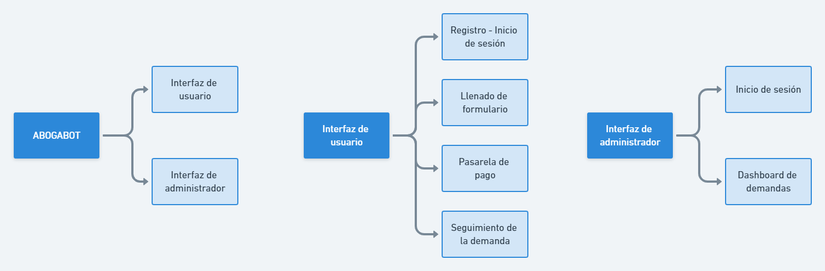

***Figura 1: Diagrama de descomposición de requerimientos de Abogabot***

**2.2.1. Interfaz de usuario ejemplo**



***Figura 2: Diagrama de descomposición de Interfaz de usuario***

**2.2.2. Interfaz de usuario ejemplo**



***Figura 2: Diagrama de descomposición de Interfaz de administrador***

**2.3. CARACTERÍSTICAS DE LOS USUARIOS**

Tener conocimientos básicos en informática enfocados en la navegación web

**2.4. RESTRICCIONES**

**2.4.1. Políticas de la empresa**

Funcionalidad de la página web las 24h, tomando en cuenta que las confirmaciones sólo se darán en días hábiles.

**2.4.2. Limitaciones del hardware**

N/A

**2.4.4. Operaciones paralelas**

N/A

**2.4.5. Funciones de auditoria**

N/A

**2.4.6. Funciones de control**

N/A

**2.4.7. Lenguajes de programación**

HTML

CSS

JavaScript

Vue JS

Node JS

**2.4.8. Protocolos de comunicación**

Los protocolos de comunicaciones entre los diferentes nodos de la infraestructura hardware de soporte serán los

Siguientes:

* HTTPS para conexiones con el servidor web.
* TCP/IP a nivel físico.
* Ethernet 802.3 a nivel eléctrico.

**2.4.9. Consideraciones de seguridad**

Captcha

**2.4.10. Criticalidad de la aplicación**

N/A

**2.5. SUPOSICIONES Y DEPENDENCIAS**

N/A

**2.6. REQUERIMIENTOS FUTUROS**

N/A

**3.** **INTERFACES EXTERNAS**

**3.1.1 Interfaces de Usuario**

Usuario final

Administrador

**3.1.2 Interfaces Hardware**

N/A

**3.1.3 Interfaces Software**

N/A

**3.1.4 Interfaces de Comunicación**

N/A

**3.2. REQUERIMIENTOS DE RENDIMIENTO**

* **Número de usuarios conectados:** Sin limitaciones

**3.3. REQUERIMIENTOS ESPECIFICOS:**

**3.3.1 Informe de análisis del software**

N/A

**3.3.2 Informe de calidad del software**

N/A